Plan de Marketing
Índice
- Análisis de la competencia. A continuación, deberán explicar cuál es su competencia directa e indirecta e identificar a los competidores de cada tipo y colocar sus productos.
Competencia directa:
Empresa: Reciglobal
La empresa se dedica a la venta basureros de reciclaje, los cuales se muestran en las siguientes imágenes.
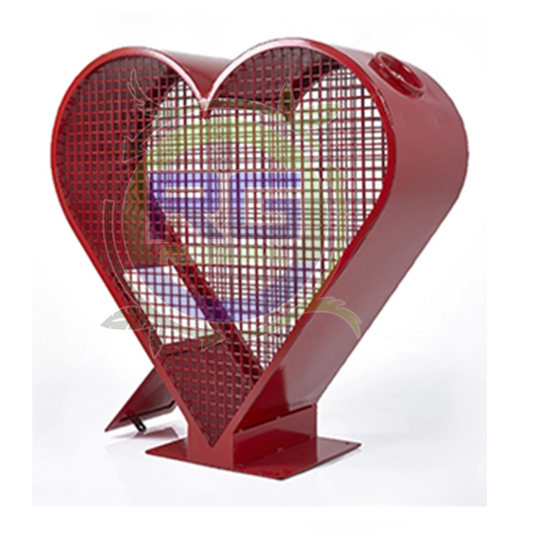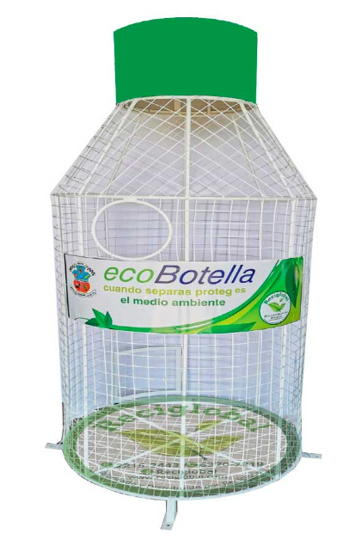

Competencia indirecta:
- Empresa EPA:
La empresa vende diferentes basureros para exteriores.
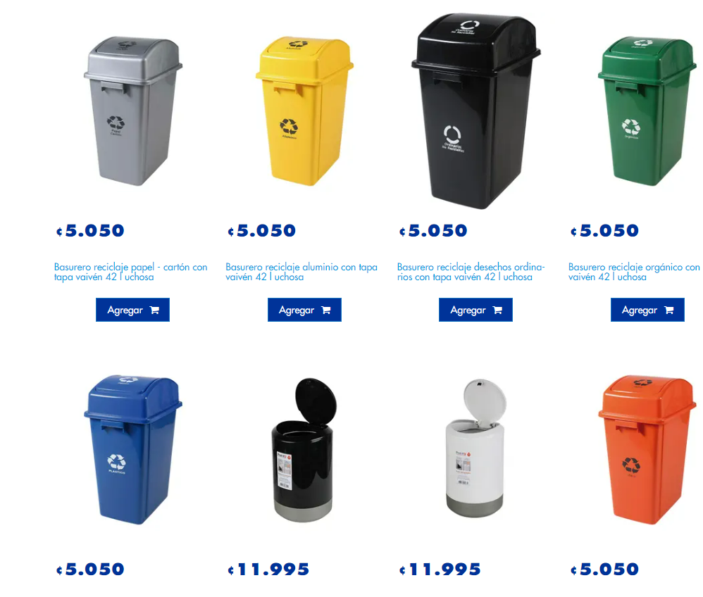
- Empresa: XTREME CLEAN
Entre otros productos, la empresa ofrece los siguientes tipos de basureros para exterior:
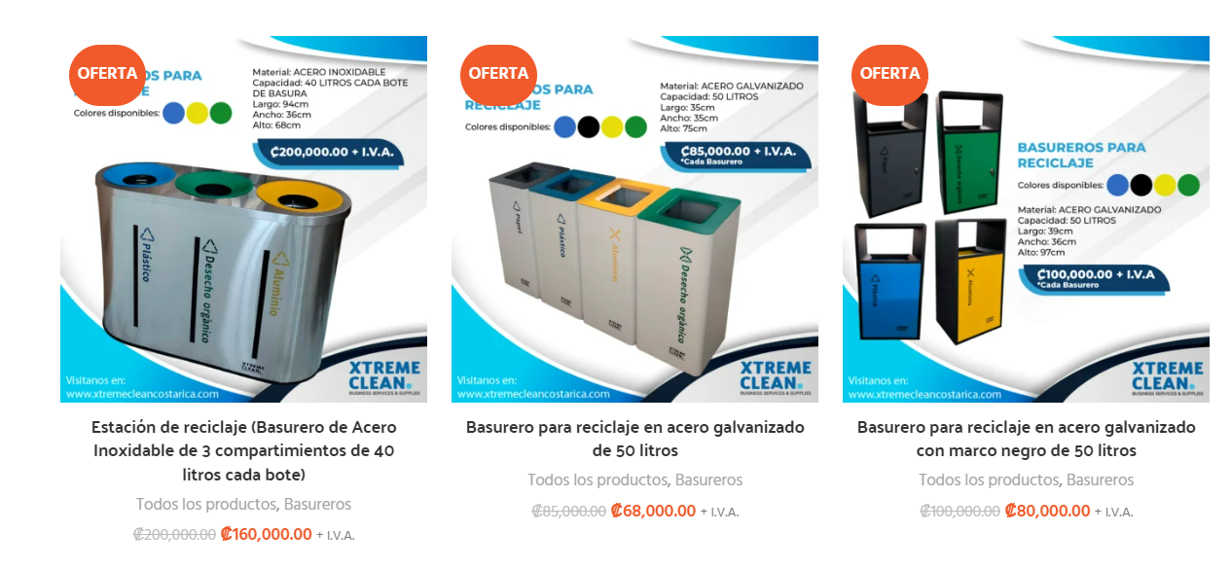
Estrategia competitiva. A continuación, deberán escoger cuál será su principal estrategia competitiva, esta puede ser ya sea su nicho de mercado, diferenciación o costos, deben escoger solo una de las tres y explicar cómo utilizarán la misma.
Estrategia competitiva por diferenciación:
La estrategia se centrará en la creación de basureros para reciclaje que no solo sean funcionales, sino que también destaquen por su diseño único y atractivo con formas de animales. Estos basureros serán fabricados con materiales de alta calidad y durabilidad, asegurando su resistencia para uso en zonas públicas. Además de su función principal, los basureros servirán como herramientas educativas al incluir información sobre la importancia del reciclaje y cómo hacerlo.
La combinación entre educación y estética, permitirá que los basureros además de ser visualmente atractivos, también fomenten una mayor conciencia ambiental entre los usuarios, diferenciándonos claramente de otros competidores en el mercado.
Para implementar esta estrategia, nos enfocaremos en establecer alianzas estratégicas con municipios, parques nacionales y empresas privadas, asegurando la colocación de nuestros basureros en lugares clave a lo largo del país. Además, desarrollaremos campañas de marketing que destaquen nuestro compromiso con el medio ambiente y la sostenibilidad, utilizando plataformas digitales y redes sociales para alcanzar a un público más amplio.
Ventaja competitiva: A continuación, explicar cuáles son los aspectos únicos del producto y/o servicios difíciles de copiar, sin embargo, estos no pueden ser basados en el precio.
La ventaja competitiva de la empresa se basa en la combinación única del diseño innovador y la educación ambiental que ofrecen nuestros basureros para reciclar. Los basureros, con formas de animales y fabricados en metal, no solo son funcionales, sino que también actúan como elementos visualmente atractivos y educativos en los espacios públicos. Cada diseño se enfoca en una especie particular, promoviendo la concientización sobre la biodiversidad y la importancia de protegerla. Esta dualidad de propósito, (funcionalidad y educación), es difícil de replicar por competidores que no comparten nuestra visión de combinar arte y sostenibilidad en un solo producto.
Utilizamos materiales de alta resistencia, garantizando que nuestros productos sean duraderos y capaces de soportar las condiciones adversas de su uso en espacios públicos. Esta atención al detalle en la fabricación asegura que nuestros basureros mantengan su atractivo visual y funcionalidad a lo largo del tiempo, ofreciendo una solución de reciclaje que es a la vez práctica y estética. La capacidad de personalizar los diseños para satisfacer necesidades específicas de diferentes clientes agrega otro nivel de exclusividad y diferenciación.
Finalmente, no solo vendemos basureros, sino que también educamos a la población sobre la importancia de reciclar y cómo hacerlo. Esto no solo aumenta nuestro valor agregado, sino que también establece una conexión más profunda con nuestros clientes y usuarios finales, creando una lealtad difícil de replicar por la competencia.
En conjunto, estos elementos posicionan a nuestra empresa no solo como un proveedor de productos de reciclaje, sino como un líder en la promoción de una cultura ambientalmente responsable en Costa Rica.

- Mezcla de marketing: A continuación, deberán explicar ampliamente la mezcla de marketing.
  - Producto:
    - Descripción:
Nuestros basureros para reciclar son de gran tamaño, fabricados en metal y diseñados con formas de animales llamativas y educativas. Estos basureros están concebidos para ser instalados en zonas públicas, como parques, playas, zonas francas, parques nacionales, centros comunitarios, instituciones educativas, entre otros.
Cada basurero tienen una función de contenedor para residuos reciclables, y también actúa como una herramienta de concientización ambiental, destacando la importancia del reciclaje y la preservación del medio ambiente. Su construcción robusta y resistente garantiza durabilidad y efectividad en entornos urbanos y rurales, proporcionando una solución estética y funcional para fomentar hábitos sostenibles en la comunidad.
    - Atributos.
Material: Hechos de metal, garantizando durabilidad.
Diseño: Formas llamativas de animales que actúan como herramientas educativas y de concientización.
Funcionalidad: Compartimientos diferenciados para papel y plástico, facilitando la separación de residuos.
Durabilidad: Construcción robusta para resistir condiciones adversas en entornos públicos.
Educativos: Incorporación de mensajes y datos sobre la conservación de especies y la importancia del reciclaje.

    - Empaque.
Por su tamaño, los basureros no se entregarán con empaque, la empresa se encarga de la instalación en el lugar establecido por el cliente.
    - Presentaciones a la venta.
Basurero con forma de tortuga
  - Precio:
El precio de nuestros basureros reciclables con formas de animales variará según el tamaño, el diseño y el grado de personalización. El rango de precios estimado es de ₡360 000 a ₡600 000 por unidad. Este precio incluye los costos de materiales, fabricación, diseño y transporte e instalación.
    - Análisis del precio de competidores del mercado.
Al comparar con competidores, se observa que los basureros estándar de reciclaje en el mercado suelen tener un precio entre ₡5000 y ₡200 000, sin embargo, estos productos no cuentan con el diseño llamativo, ni el tamaño, ni el componente educativo que ofrecen nuestros basureros agregado.
    - Estrategia de precio:
Precio por valor añadido: Justificamos nuestros precios destacando el diseño exclusivo, la durabilidad, el tamaño y el impacto educativo y ambiental de nuestros basureros.

    - A quienes va dirigido:
Nuestros basureros están dirigidos a:
- Municipalidades: Que buscan implementar soluciones de reciclaje y embellecimiento en zonas públicas.
- Parques y Reservas Naturales: Donde se requiere promover la conservación y la sostenibilidad.
- Instituciones Educativas: Que desean educar a los estudiantes sobre el reciclaje y la conservación ambiental.
- Empresas Privadas: Que buscan mejorar su imagen corporativa y cumplir con políticas de responsabilidad social empresarial (RSE).
- Organizaciones No Gubernamentales (ONGs): Enfocadas en la conservación del medio ambiente y la educación comunitaria.
  - Plaza:
Nuestros basureros reciclables están diseñados para ser accesibles y visibles en una variedad de ubicaciones estratégicas, lo que garantiza su impacto y efectividad en la promoción del reciclaje y la conciencia ambiental. Al ser de gran tamaño y estar destinados a zonas públicas, la distribución y la colocación de estos basureros serán clave para alcanzar nuestras metas de difusión y concientización.
    - Puntos de venta: Altos de Montenegro, Canoas, Alajuela. El producto también se venderá por redes sociales.

    - Logística.
Fabricación y Almacenamiento: Nuestros basureros serán fabricados en Canoas de Alajuela, en un espacio físico brindado por uno de nuestros accionistas. El lugar posee la capacidad para producir en volumen, garantizando la calidad y sostenibilidad de los materiales. Los productos terminados serán almacenados en instalaciones estratégicamente ubicadas cerca de los centros de distribución principales.
Distribución: Utilizaremos una red de transporte eficiente que cubra todas las provincias de Costa Rica, asegurando que los basureros lleguen de manera oportuna a los puntos de venta y a los lugares de instalación. Trabajaremos con empresas de logística y transporte que ofrezcan servicios confiables y de calidad.
Instalación: Nuestra empresa se encarga de la instalación profesional, asegurando que los basureros sean colocados adecuadamente y que se cumplan todas las normativas de seguridad y funcionalidad. El equipo de instalación también será responsable de proporcionar capacitación sobre el uso y mantenimiento de los basureros.
Mantenimiento y Soporte: Ofreceremos servicios postventa que incluyen mantenimiento regular y soporte técnico para asegurar la durabilidad y efectividad de nuestros basureros. También estableceremos una línea de atención al cliente para resolver cualquier inquietud o problema que pueda surgir.
  - Publicidad y promoción:
    - Creación de redes sociales
Plataformas: Crearemos perfiles en las principales redes sociales como Facebook, Instagram, Tik Tok y YouTube.
    - Brochures, banners, etc.
Anuncios Segmentados: Utilizaremos herramientas de segmentación para llegar a nuestro público objetivo, incluyendo municipios, instituciones educativas, parques, empresas privadas y ONGs. Los anuncios se diseñarán para resaltar los beneficios de nuestros productos y la misión ambiental de la empresa.
Banners Digitales: Colocaremos banners digitales en sitios web relevantes, como portales de noticias, blogs de medio ambiente, y páginas de interés comunitario.
Banners Físicos: Instalaremos banners en eventos locales, ferias ambientales y exposiciones comerciales. Estos banners servirán para atraer la atención y educar a los asistentes sobre nuestros productos y nuestra misión. Colocaremos banners en los puntos de venta físicos donde se ofrezcan nuestros productos, proporcionando información adicional y aumentando la visibilidad.
Además, se creará contenido publicitario para publicar en las redes sociales.
    - Brindar los ejemplos visuales.
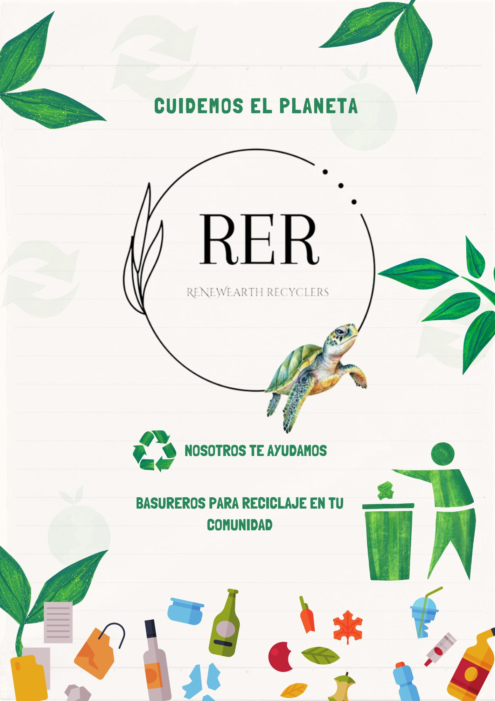

    - Tipo de promociones que van a dar con el producto:
Descuentos y Ofertas Especiales:
- Lanzamiento de Producto: Ofreceremos descuentos especiales durante el lanzamiento de nuevos diseños de basureros. Estas promociones se anunciarán en redes sociales y a través de nuestra lista de correo.
- Compras en Volumen: Proporcionaremos descuentos por compras en volumen para municipios, empresas y ONGs, incentivando la adquisición de múltiples unidades.

